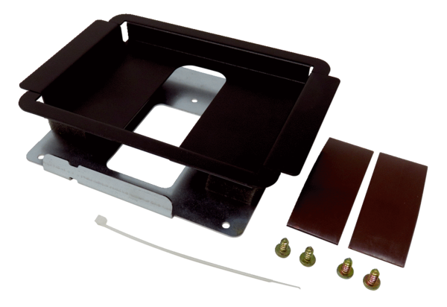Tartó a helyiség légállapot szabályozáshoz HB WS 75Választék: K
Termékszám: E093.1620.0000Gyártó: MAICO

